

**Calculadora Web con Reconocimiento de Voz**

**"Hacer cálculos nunca fue tan fácil"**

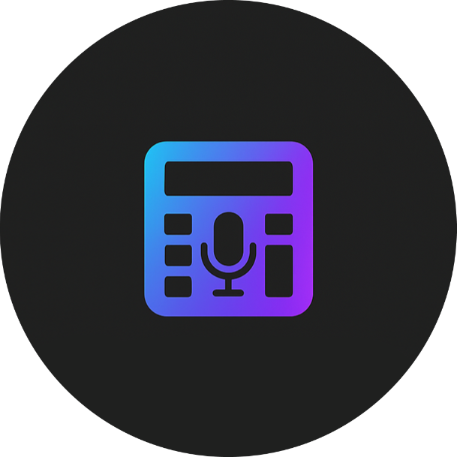

**TRABAJO FINAL DE CICLO**

**CFGS DESARROLLO DE APLICACIONES WEB**

Autor/a: Laura Arellano Torrero

Tutor/a: Tomás Martínez Ruiz

Junio de 2025

**ÍNDICE**

**Capítulo 1: Introducción y Objetivos 2**

**Capítulo 2: Especificación de Requisitos 4**

Capítulo 2.1: Requisitos Funcionales 4

Capítulo 2.2: Requisitos No Funcionales 4

Capítulo 2.3: Bocetos/prototipos diseñados en Figma 5

## Capítulo 1: Introducción y Objetivos

En este proyecto voy a desarrollar una calculadora web que se va a poder usar de dos maneras: como una calculadora normal, usando **botones** en la pantalla, y también usando la **voz** para decir las operaciones que queremos hacer.

La interacción mediante botones será similar a las calculadoras tradicionales, lo que ofrece una **experiencia de usuario familiar** a aquellos usuarios que prefieren usar métodos tradicionales.

Por otro lado, la opción de interactuar mediante voz se presenta como una solución innovadora que mejorará la experiencia del usuario, especialmente para quienes buscan una forma más **cómoda y rápida** de realizar operaciones.

La idea ha nacido de observar cómo cada vez más personas interactúan con sus dispositivos utilizando comandos de voz, lo cual no sólo aporta comodidad y rapidez, sino también **accesibilidad** para aquellos usuarios con dificultades visuales.

La aplicación tendrá dos modos de uso: uno **clásico**, mediante botones en pantalla, y otro **innovador**, en el que los usuarios podrán pronunciar las operaciones que desean resolver.

El objetivo principal es crear una aplicación web que sea lo más **intuitiva y accesible posible**, aprovechando las tecnologías actuales del desarrollo web. La **facilidad** de uso es una prioridad, y se espera que tanto el diseño como la interacción de la calculadora sean lo suficientemente **simples** para que cualquier persona pueda usarla sin dificultades. Para llevar a cabo este proyecto, se utilizará **Angular**, un framework basado en TypeScript.

Además, se implementará una **API de reconocimiento de voz**, que será la encargada de escuchar al usuario e interpretar sus palabras, traduciéndose a operaciones matemáticas siempre y cuando el **habla** sea **clara, pausada y comprensible**, lo que permitirá una interpretación adecuada de las instrucciones dadas.

La calculadora se centrará exclusivamente en el funcionamiento en el lado del cliente (frontend), lo cual permite un enfoque más directo y centrado en el comportamiento **visual** e **interactivo** de la aplicación.

Aunque el cliente de este proyecto será ficticio, he imaginado que se podría tratar, por ejemplo, de una **academia online** que necesita una herramienta sencilla y accesible para realizar cálculos rápidos en sesiones de clase, o incluso de una **persona mayor o con discapacidad motora** que necesita una **solución** que no dependa del uso constante del teclado o del ratón.

Este proyecto representa la oportunidad de **profundizar en tecnologías actuales** del desarrollo web, **experimentar** con herramientas modernas y trabajar con APIs externas, todo ello enfocado en crear una solución accesible y orientada al usuario.



## Capítulo 2: Especificación de Requisitos

Antes de iniciar el desarrollo de la calculadora web, veo necesario plantear los **requisitos** que debe **cumplir** mi proyecto. A continuación, describiré los **requisitos funcionales** y **no funcionales**, y también adjuntaré **bocetos** del diseño de la calculadora realizados en **Figma**.

### Capítulo 2.1: Requisitos Funcionales

Mi aplicación debe cumplir los siguientes requisitos funcionales para alcanzar los objetivos propuestos en el Capítulo 1:

* **Operaciones básicas**: La calculadora debe ser capaz de hacer sumas, restas, multiplicaciones y divisiones.
* **Entrada por voz**: El usuario debe poder dictar operaciones matemáticas sencillas a través de comandos por voz.
* Visualización de **resultados**: Después de cada operación, el resultado debe mostrarse claramente en la pantalla de la calculadora.
* **Activar/Desactivar el micrófono**: El usuario debe poder activar o desactivar el modo de reconocimiento de voz pulsando un botón.
* Gestión de errores: Si el **reconocimiento de voz** no entiende la orden del usuario, debe aparecer un **mensaje de error**.
* Borrar datos: Por último, la calculadora necesita tener la opción de **borrar el contenido** actual para poder hacer una **nueva operación**.

### Capítulo 2.2: Requisitos No Funcionales

Los requisitos no funcionales describen **cómo** debe **comportarse** la aplicación:

* Tiempo de respuesta: La aplicación debe ser capaz de realizar los cálculos de manera **rápida y eficiente**, mostrando el resultado de las operaciones en pocos segundos. Esto es fundamental para **evitar** elevados **tiempos de espera** y mantener una **buena experiencia de usuario**.
* Compatibilidad: La calculadora debe ser compatible con **el mayor número posible de navegadores**. Asegurar esta compatibilidad permitirá que la aplicación sea accesible para diferentes usuarios, sin importar el tipo de navegador que estén utilizando.
* Diseño **responsivo**: La interfaz debe adaptarse correctamente a diferentes **tamaños de pantalla**, ya sea en dispositivos móviles, tablets o en ordenadores. Un diseño responsivo mejorará la accesibilidad y la experiencia de uso.
* **Accesibilidad**: El diseño de la aplicación debe emplear colores de **alto contraste** y tamaños de letra adecuados. Esto ayudará a que la herramienta sea inclusiva y esté al alcance de cualquier persona.
* **Experiencia de Usuario** (UX): La aplicación debe ofrecer una interfaz intuitiva y sencilla pensada para usuarios de **todas las edades**. El objetivo es que cualquier persona, sin necesidad de conocimientos técnicos, pueda utilizar la calculadora de forma **rápida** y **sin complicaciones**.
* **Modo claro y modo oscuro**: La aplicación debe contar con la opción de cambiar entre modo claro y modo oscuro, permitiendo que cada usuario elija el **estilo visual** que más le guste.

### Capítulo 2.3: Bocetos/prototipos diseñados en Figma

Antes de empezar a programar la calculadora, he diseñado los **bocetos** de la aplicación en Figma. Esta herramienta me ha permitido planificar **cómo** quiero que **se vea** mi aplicación web, qué **colores** se van a usar y cómo se **organizará cada parte** antes de pasar al desarrollo.

Estos bocetos se han diseñado para adaptarse correctamente a diferentes tamaños de pantalla (**ordenador, tablet y móvil**), y para ofrecer dos modos visuales: **modo claro y modo oscuro**, que el usuario podrá alternar según sus preferencias.

A lo largo de este apartado, voy a mostrar las distintas páginas diseñadas: **Inicio, Cómo funciona y Accesibilidad**.

En las cabeceras de estas tres páginas, se encuentra el **mismo logo** de mi aplicación, el mismo **menú de navegación** sencillo que permite navegar entre ellas y un **botón** de cambio de tema (**modo claro/oscuro**) representado con un icono dependiendo del modo que se está utilizando en ese momento (un sol o una luna). Además, en el **pie de página** figura mi nombre para proteger los derechos de autor correspondientes.

**Página de Inicio:**

Esta es una de las **páginas más importantes** de todo el proyecto, ya que no solo es la primera impresión que recibe el usuario al acceder a la web, sino que además **contiene directamente la calculadora**, que es el elemento principal y funcional del sitio.

La calculadora se muestra en el centro de la pantalla, con un diseño moderno que destaca sobre el fondo con colores degradados. Desde aquí, el usuario puede comenzar a hacer **operaciones**, ya sea pulsando los botones de los **números** y de los **operadores** o activando el **micrófono** para usar el modo de reconocimiento de voz.

Debajo de la calculadora he añadido tres “secciones” con iconos explicativos, que resumen las funcionalidades de mi calculadora:

* Operaciones básicas (sumas, restas, multiplicaciones y divisiones)
* Reconocimiento de voz para dictar operaciones
* Accesibilidad (como parte importante del diseño).

A continuación adjunto una imagen de la interfaz de la página de Inicio, diseñada en Figma y adaptada a distintos tamaños de pantalla y en ambos modos visuales: oscuro y claro.

El modo oscuro aparece en el lado izquierdo y el modo claro en el lado derecho en cada imagen.

En la siguiente imagen aparece la página de Inicio en tamaño “Desktop” con un ancho de 1440px:

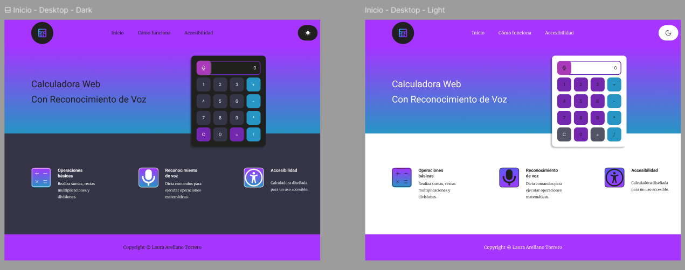

A continuación, aparece la página de Inicio en tamaño “Medium” con un ancho de 1024px:

